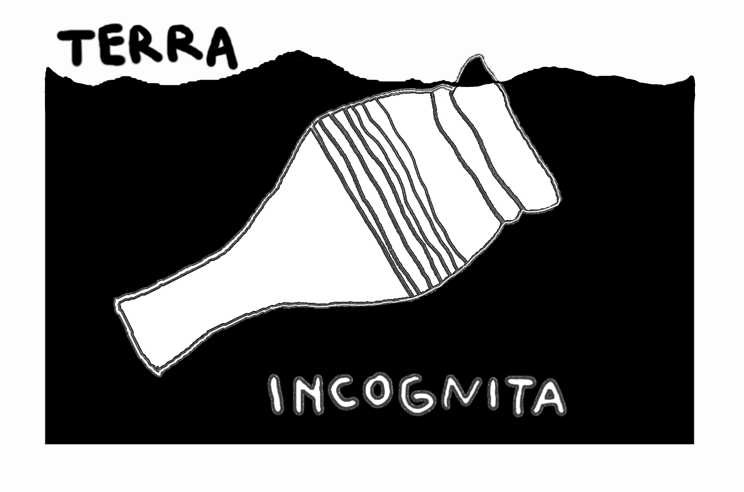
Muzeum města Brna a Archaia Brno o.p.s.
si Vás dovolují pozvat na konferenci

Přehled
archeologických
výzkumů
na Moravě a ve Slezsku v roce 2010

Brno – hrad Špilberk, 4. – 5. května 2011

Vážené kolegyně a kolegové,

dovolujeme si Vás pozvat na tradiční konferenci o výsledcích archeologických výzkumů na Moravě a ve Slezsku, která se letos opět uskuteční v prostorách hradu Špilberk. Dojde jen k výměně přednáškového sálu, z důvodů rekonstrukce jižního křídla hradu se místo konání přesune z hradní vinárny do místnosti bývalé restaurace Ogilvy.

Přihlášky se jménem přednášejícího a názvem příspěvku posílejte nejpozději do 18. 4. buď elektronicky na mail hromadkova@spilberk.cz nebo poštou na adresu
Archeologické oddělení, Muzeum města Brna, Špilberk 1, 662 24 Brno.

Na konferenci se budou prezentovat výsledky záchranných a systematických archeologických výzkumů i dlouhodobých projektů. V případě přednášejících, kteří budou informovat o průřezu akcí za celou instituci v uplynulém roce, žádáme z časových důvodů o vyřazení informací o méně závažných výzkumech. Navýší se tak Váš prostor pro zprávy o akcích, které přinesly adekvátnější výsledky.

Délka referátu věnovaného jedné výzkumné akci by neměla přesáhnout 10 minut. Pouze souhrnný referát o činnosti celé instituce, resp. o více akcích, může být delší.
V tomto případě uveďte v přihlášce požadovanou délku příspěvku.

Po skončení konference bude v příjemných prostorách restaurace Ogilvy následovat malé pohoštění.

Vendula Hromádková, Muzeum města Brna
David Merta, Archaia Brno o.p.s.

